МИНЕСТЕРСТВО ЦИФРОВОГО РАЗВИТИЯ, СВЯЗИ И МАССОВЫХ КОММУНИКАЦИЙ РОССИЙСКОЙ ФЕДЕРАЦИИ

Ордена Трудового Красного Знамени федеральное государственное бюджетное учреждение высшего образования

**«Московский технический университет связи и информатики»**

Лабораторная работа №1

Работа с структурами данных, циклами и условными операторами в Python

**по дисциплине**

**«Введение в информационные технологии»**

Выполнил: студент гр. БВТ2403

Титов Д.С

Проверил: Кузнецов А В

Москва, 2024 г.

**Цель работы:** Освоить работу со структурами данных, циклами и условными операторами в языке программирования Python.

**Оборудование:** компьютер с установленным компилятором Wing IDE для Python

**Практика:**

**Задание 1:**

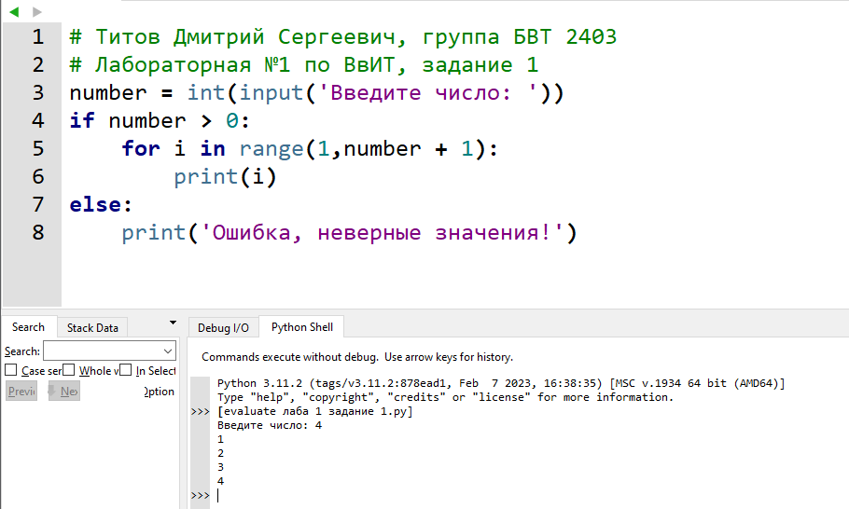

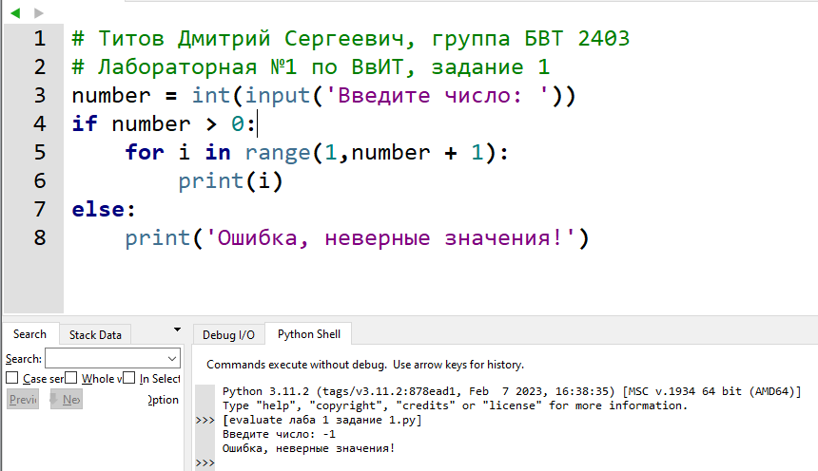

|  |  |
| --- | --- |
| Ввод | Вывод |
| 4 | 1  2  3  4 |
| -1 | Ошибка, неверные значения! |

**Задание 2:**

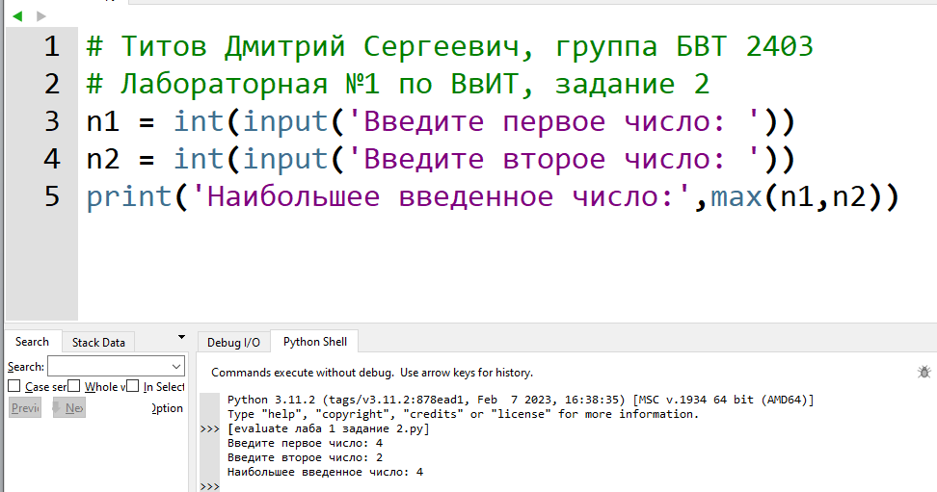

|  |  |
| --- | --- |
| Ввод | Вывод |
| 4  2 | 4 |

**Вывод: на данной лабораторной работе мы освоили работу со структурами данных, циклами и условными операторами в языке программирования Python.**